学生查看个人课程表
自本学期起，教务处启用新的教务系统，请同学们根据提示进行课程查询，密码错误或者忘记的请联系本学院教学秘书老师。
- 登录地址：
- 登录账号：学号 密码：身份证号后6位 退出时请一定点击右上角圆形图标——退出
- 浏览器使用谷歌、火狐、猎豹、搜狐完全兼容，360浏览器使用极速模式，IE浏览器要IE9以上版本，内网外网、手机、电脑均可以登录查询。
- 个人课表菜单路径：教务处主页——选课、成绩提交、评估右边的小手
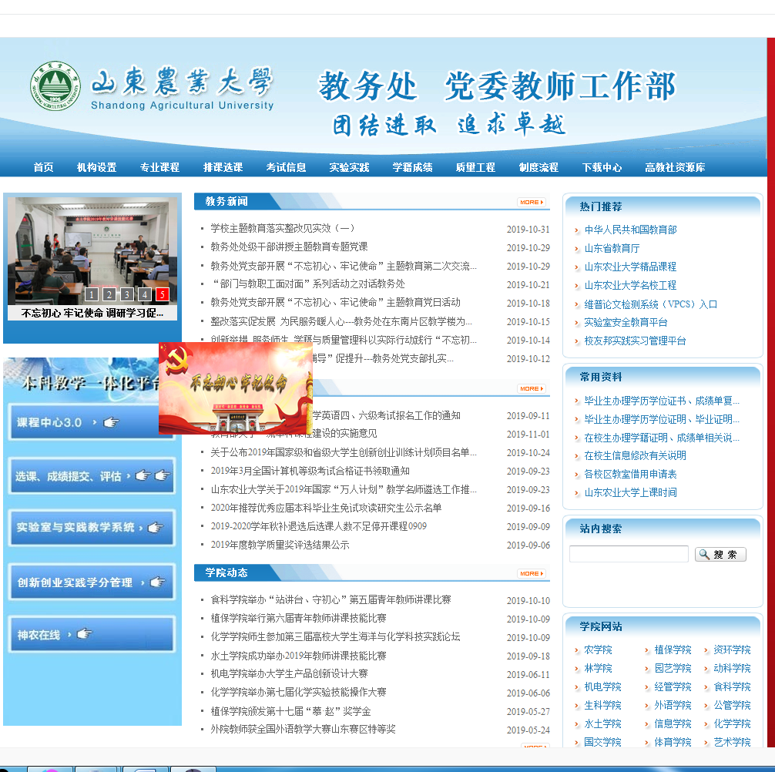

选课——学生课表查询
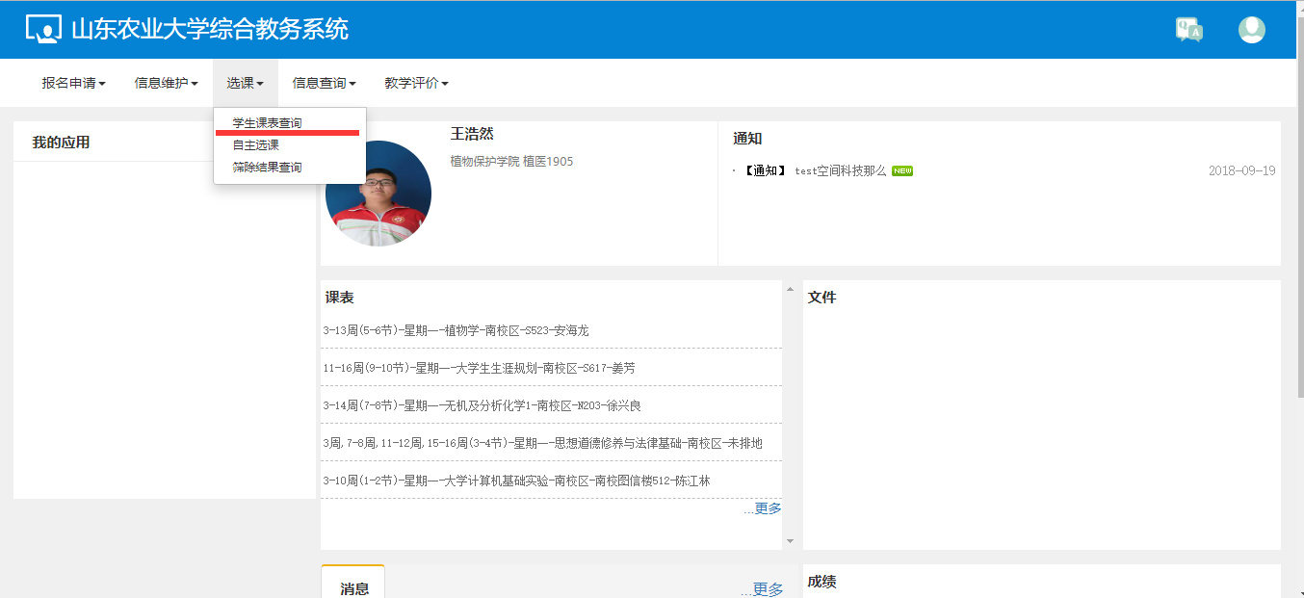

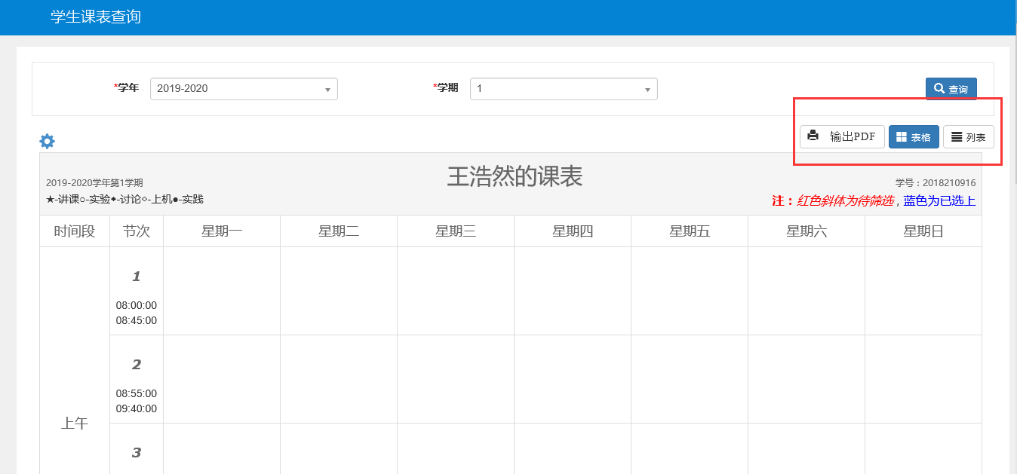
个人课表可以输出PDF，查看时可以按表格或者列表的模式。

5、班级课表菜单路径：信息查询—推荐课表打印

在课表界面可以导出EXCEL或者PDF，查看时可以按照表格模式或者列表模式进行查看。
